

**4.0 Введение**

**Данное методическое руководство разработано для описания точной процедуры, используемой при судействе АВТОМОБИЛЬНЫХ аудиосистем, в соответствии с Правилами и нормами ЕММА и впоследствии подлежащая обновлению.**

**Представьтесь участнику в вежливой форме.**

**Следуйте методике и правилам как указано в пункте 9.6 Правил.**

**4.1** **Предварительная проверка перед судейством**

**4.1.1 Проверка подключения зарядного устройства (да/нет).**

Попросите участника отключить зарядное устройство от его/её системы и отметьте это в проверочном пункте протокола.

**4.1.2** **Проверка соответствия водительской посадки (да / нет).**

Проверьте способность участника пользоваться рычагом КПП, рулем, педалями с возможностью регулировки сиденья водителя и отметьте это в проверочном пункте протокола.

**4.1.3** **Проверка каналов. Трек 2.**

Проверьте, что Левый и Правый каналы правильно подключены и отметьте это в проверочном пункте протокола.

В случае, если Левый и Правый каналы подключены неправильно, уведомьте об этом участника и дайте ему 5 минут НА УСТРАНЕНИЕ проблемы.

В случае, если он не в состоянии решить проблему, участник должен принять решение продолжать судейство или нет.

1. **Калибровка громкости.**

Участник определяет громкость, которую должны использовать судьи по звуку.

**Судьи обязаны использовать эту громкость!**

Только в случае, если громкость действительно велика (больше чем 80 дБ), судьи должны провести измерения, чтобы её скорректировать.

В случае если предложенная громкость низка, участник должен принять решение оставить громкость без изменений или попросить, чтобы судья скорректировал громкость.

Отметьте в проверочном протоколе громкость и источник воспроизведения судейского материала.

**4.1.5** **Ограничение обзорности.**

Судья по SQ производит проверку ограничения обзорности элементами инсталляции, установленными в передние двери, передние стойки и переднюю панель.

Проверка производится сидя из положения прослушивания.

Если установленные элементы инсталляции перекрывают обзор (передний и боковой), то это является нарушением данного пункта.

Это требование относится к лобовому и двум передним боковым стёклам.

Это требование не относится к треугольным окнам внутри передних стоек (стойка А), если их высота не превышает половины длины и/или высоты передних стёкол.

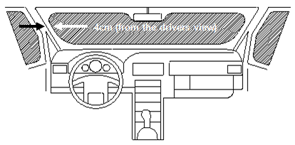

4 см

Обзор в боковые зеркала заднего вида не должен быть ограничен, в случае отсутствия бокового зеркала заднего вида с пассажирской стороны внутрисалонное зеркало заднего вида должно обеспечивать полный обзор назад.

**Процедура судейства.**

Измерение будет производиться следующим образом:

- высота перпендикуляра 4 см на 90 градусов до поверхности дороги при проверке снизу лобового стекла или боковых окон.

- при измерении на лобовом стекле измерения всегда берутся с края любых непрозрачных областей (фритты, так называемые точки), которые являются частью стекла. То есть началом для измерения является самая маленькая черная точка.

- 4 см от стойки A под углом 90 градусов к стойке.

Подсказка:

- это не касается экрана, используемого для воспроизведения мультимедиа.

- если подиум с динамиком больше, чем на 4 см, но все еще НЕ перекрывает обзор дороги (например, перекрывает только капот автомобиля), тогда это приемлемо.

Если обзор с позиции водителя ограничен, то за каждый случай нарушения вычитается 3 балла.

Максимальное количество вычитаемых баллов 6.

**4.2. Звуковые образы**

**4.2.1. Локализация (5 - 25 баллов).**

**Трек № 2:** технический трек для оценки локализации и ширины звуковой сцены.

Звуковая сцена делится на 4 равных расстояния между пятью образами в следующем порядке: лево (Л), право (П), центр (Ц), лево-центр (ЛЦ), право-центр (ПЦ).

Позиции образов Л и П достаточно легко определить.

Трудности возникают при определении позиций Центр, Лево-центр и Право-центр.

Центральный образ должен располагаться строго между крайним Левым и крайним

Правым образами, определёнными в процессе судейства. Позиция образа Лево-центр должна быть расположена строго между позициями образов Лево и Центр. Позиция образа Право-центр должна быть расположена строго между позициями образов Центр и Право. Это означает, что все позиции образов должны быть равномерно расположены между собой.

Для судейства используйте человеческий голос (как референсдля определения позиции каждого образа) и оценивайте голос и 3 инструмента.

4 разных звука появляются в каждой позиции в следующем порядке:

Вокал от 500 Гц до 8000 Гц

Акустическая гитара от 350 Гц до 3000 Гц

Басовый тон от 70 Гц до 500 Гц

Колокол от 1 кГц до 10 кГц

Обратите внимание, что это основные частоты голоса и инструментов и, конечно, их диапазон можно расширить до более низких и высоких частот.

position 5.2.wmf

**Как оценивать?**

Начните с 1 балла в каждой позиции.

4 тона на **треке №2** должны быть услышаны на их позициях.

**Высота позиций не оценивается !!!**

Если звук инструмента локализуется в нескольких местах - ставьте 0 баллов за эту позицию.

Если начало звука того же инструмента находится в нужном месте, но второй или третий звук не находится в нужном месте, тогда ставьте 0 баллов.

На приведенном выше рисунке A является правильной и получает полные баллы.

B, C и D получают 0 баллов.

Подсказка:

Начало возникновения каждого звука начинается из одной точки пространства, которая указывает его местоположение, и лишь затем звук распространяется по окружности.

Отметьте местоположение, в котором начинается каждый звук.

**4.2.2 Фокусировка. Правильный размер инструментов (от 4 до 25 баллов).**

**Tрек № 3:** технический трек для оценки высоты, расстояния и фокуса.

Есть 7 различных инструментальных тонов, которые появляются точно в центре.

Начните с 4-х баллов и далее следуйте системе подсчёта.

Оцените каждый тон соответственно:

- идеальный фокус 3 балла

- больший или меньший размер 2 балла

- в более чем 1 месте 1 балл

- нет звука 0 баллов

Фокус означает правильный размер каждого инструмента, размер каждого тона должен сравниваться относительно друг друга.

Не путайте размер с громкостью. Громче не означает больше.

Звук в каждой позиции должен быть чётким и с правильным размером фокуса.

Соотношение размеров:

- барабан: большой размер.

- бас: примерно того же размера, но немного громче.

- акустическая гитара: меньше, чем бас.

- Cow Bell: немного меньше, чем гитара.

- маленький колокол: меньше, чем указано выше.

- тарелка: примерно такой же размер как у Cow Bell.

- треугольник: примерно такой же размер у маленького колокольчика.

Размер каждого тона следует рассматривать относительно друг друга.

Обратите внимание, что если размер не верный, то позиция может быть неправильной.

**4.3 Звуковая сцена и образы (трек № 3)**

**4.3.1 Звуковая сцена – расстояние до звуковой сцены (0 - 15 баллов)**

Расстояние до звуковой сцены - это расстояние между слушателем и началом звуковой сцены.

**Трек № 3:** технический трек для оценки высоты, расстояния и фокуса.

Все инструменты находятся в центре.

Все инструменты записаны так, чтобы они располагались на одной высоте.

Слушайте все 7 инструментов.

Ближайший к слушателю инструмент обозначает начало звуковой сцены и по нему производится оценка в этом разделе.

Подсказка:

Если в автомобиле есть проблема и один инструмент звучит не из центра, то это (скорее всего) инструмент, который звучит (как минимум) ближе к вам и звук может привязываться к динамикам.

**Как оценивать?**

15 баллов - достаточно уверенно за лобовым стеклом.

14 баллов - только вне нижней кромки ветрового стекла.

13 баллов - на нижней кромке лобового стекла.

10 - 12 баллов - между началом приборной панели и нижней кромкой ветрового стекла.

9 баллов - начало приборной панели.

7 - 8 баллов - между верхней частью рулевого колеса и началом приборной панели.

6 баллов - в области верхней части рулевого колеса.

4 - 5 баллов - между рулем и телом слушателя.

3 балла - касается лица или груди слушателя.

2 балла - находится в области головы/тела слушателя.

1 балл - находится где угодно позади слушателя.

0 баллов - невозможно определить.

**Оценку 0 или 1 ставьте только в случае крайней необходимости.**

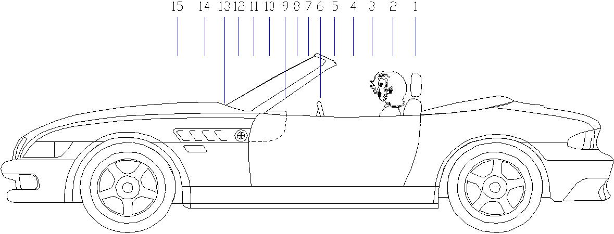

**4.3.2 Звуковая сцена – ширина звуковой сцены (2 – 15 баллов).**

Ширина звуковой сцены – это расстояние между правым и левым краями сцены.

**Технический трек для оценки позиций и ширины.**

Ширина звуковой сценыоценивается в начале **трека № 2**

**Как оценивать?**

Слева: оценивается один из 4-х тонов, который слышен ближе всего к центру.

Справа: оценивается один из 4-х тонов, который слышен ближе всего к центру.

Для оценки используйте вертикальные линии на диаграмме.

Суммируйте баллы отмеченных левой и правой линий.

.

**Оценку 0 или 1 ставьте только в случае крайней необходимости.**

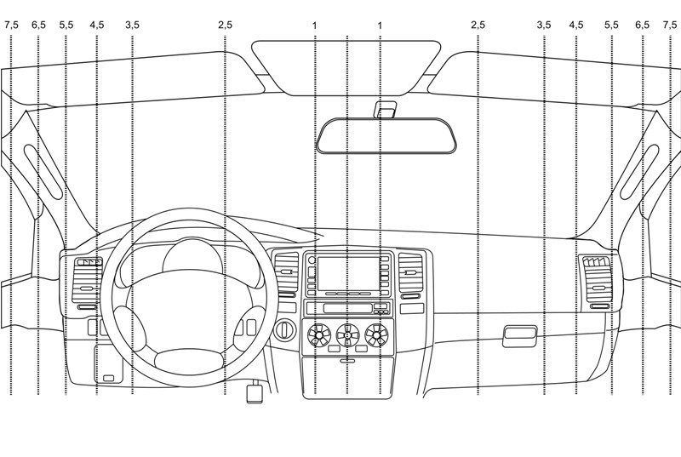

**4.3.3. Звуковая сцена – высота звуковой сцены (0 -15 баллов).**

В идеале, высота сцены должна быть стабильной и постоянной по уровню горизонта слева направо, с небольшим вертикальным распространением ниже и выше этого уровня. Это означает, что некоторые инструменты могут располагаться немного ниже или выше, чем большинство других, которые расположены на уровне горизонта. Уровень горизонта – это точка расположения глаз слушателя.

**Tрек № 3:** технический трек для оценки высоты звуковой сцены, расстояния до звуковой сцены и фокуса.

Все 7 инструментов появляются в центре.

3 первых инструмента звучат шире по бокам.

Следующие 4 инструменты меньше.

Все они должны появляться на той же высоте, на уровне глаз.

**Как оценивать?**

Начните с 8 баллов и добавьте точку для каждого тона на уровне глаз.

Каждый инструмент или тон получает 1 балл, если он находится на уровне глаз.

Снимайте по 1 баллу за каждый инструмент или тон ниже груди слушателя.

Ставьте 0 баллов (не изменяйте оценку),если инструменты и тоны находятся между уровнем груди и ниже уровня глаз или же находятся выше уровня глаз.

Оцените только высоту, а НЕ позиции !!!

**4.3.4 Звуковая сцена - пространство (1 - 5 баллов).**

**Треки №№ 4, 5, 6 и 8.**

Пространство – это ощущение атмосферы и пространства , созданной реверберацией помещения, в котором производилась запись или эффектами, сделанными звукорежиссёрами.

Так или иначе, вы должны закрыть глаза и вообразить размер помещения, в котором Вы слушаете музыку.

Так или иначе, Вы должны закрыть глаза и вообразить размер помещения, в котором Вы слушаете музыку.

Представьте себе размер комнаты.

Вы должны ощутить размер помещения и отражения звука от боковых стен, пола и потолка.

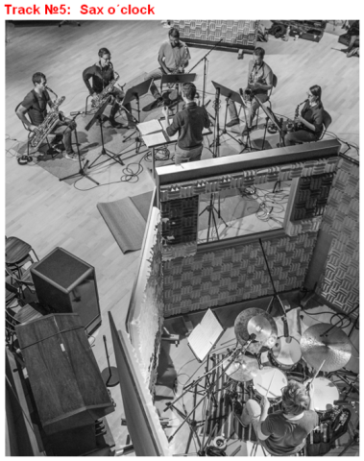**Трек №5 -** это живая запись, которая содержит информацию о помещении с большими размерами, как на изображении ниже.

**Трек 8** - это живая запись, содержащая информацию о размерах маленькой комнаты (комнаты для микширования), как на изображении ниже.

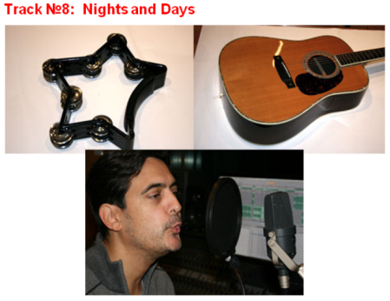

**Как оценивать?**

Начните с 1 балла и добавьте следующие баллы:

**Трек 4:** это небольшое помещение в высоту и глубину. ДА = 1 балл НЕТ = 0 баллов

**Трек 5:** это большое помещение в высоту и глубину. ДА = 1 балл НЕТ = 0 баллов

**Трек 6:** информация о размерах помещения воспринимается от гитары, фортепиано и ударных, которые находятся в том же помещении, что и на треке №5. (вокал записан в маленьком отдельном помещении).ДА = 1 балл НЕТ = 0 баллов

**Трек 8***:* такой же размер помещения, как в треке№ 4. ДА = 1 балл НЕТ = 0 баллов

**НЕСКОЛЬКО СЛОВ О ТОНАЛЬНОЙ ТОЧНОСТИ...**

**ФАЗОВЫЕ ИЛИ ВРЕМЕННЫЕ ИСКАЖЕНИЯ.**

В автомобильной аудиосистеме могут быть фазовые или временные искажения.

Сильные фазовые искажения легко описываются словами – "оттягивается" назад бас, "запаздывает" бас, мидбас, центральные образы (вокал, инструменты) могут звучать из нескольких мест или "размазываться" по всей ширине звуковой сцены.

Порой создаются неестественные эффекты, почти как эффект церкви, стадиона или бассейна. Это грубые ошибки.

Менее серьезные фазовые или временные искажения связаны с неоптимальной временной коррекцией и/или неоптимальным расположением фронтальных динамиков.

Это описывается нестабильной звуковой сценой, образы "плавают" от одного динамика к другому. Слышны "хвосты" (послезвучия), тянущиеся в разные стороны.

В таких системах будут низкими оценки в разделе локализация и фокус.

**НАПОЛНЕННОСТЬ ЗВУЧАНИЯ.**

Низкочастотные инструменты это область работы сабвуфера и мидвуфера.

Человеческие голоса и среднечастотные инструменты это область работы мидвуфера и среднечастотных динамиков.

Человеческие голоса и высокочастотные инструменты это область работы средне- и высокочастотных динамиков.

**БАС И БАСОВЫЙ БАРАБАН.**

Большую часть времени бас и большой барабан, играют одновременно одни и те же или почти те же ноты.

На хорошо настроенных системах Вы будете в состоянии отличить и отделить их друг от друга. Они затрагивают область сабвуфера и мидвуфера.

**АТАКА.**

Атака характеризует, как быстро начинается звук.

Некоторые звуки начинаются очень быстро (малый барабан, тарелка), в то время как другие передаются медленнее (фортепьяно, бас). Хорошая система в состоянии воспроизвести их всех очень реалистично.

**ЗАТУХАНИЕ / ПОСЛЕЗВУЧИЯ.**

У всех звуков, даже у самых резких, есть послезвучия после завершения атаки. За счет послезвучий ощущается пространство .

У медленных звуков длительное затухание, в то время как у быстрых - малое. Обычно, у низких частот большее затухание, чем у высоких.

**РЕКОМЕНДАЦИИ ДЛЯ СУДЕЙ ПО ЗВУКУ:**

Для оценки тональной точности **используйте треки №№ 4, 5, 6, 7, 8.**

Каждый инструмент и голос должны казаться очень естественными и четкими, не сливаясь друг с другом.

**ОБЩЕЕ ДЛЯ ВСЕХ МУЗЫКАЛЬНЫХ ТРЕКОВ:**

Большой барабан, бас и лид-вокалы на всех треках расположены, главным образом, в центре. Большой барабан всегда находится позади баса.

У большого барабана большой фокус; контрабас с большим фокусом на низких тонах, но с меньшим фокусом и большим разрешением на более высоких тонах.

Бас-гитара имеет такой же размер, что и большой барабан на низких тонах, но лучше сфокусирована на более высоких тонах.

Когда звучит большой барабан, в то же время звучит и бас. Вы должны отличить эти 2 различных звука очень ясно и легко.

Тренируйте слух: прислушайтесь к большому барабану. Прислушайтесь к контрабасу. Потом прислушайтесь к обоим.

Лид-вокалы всегда впереди.

**Tрек № 4: Sugar Lemon.**

Трек подходит для оценки мидбаса, средне и высокочастотного диапазонов.

Мужской вокал и свисток – по центру.

Акустическая гитара – лево-центр.

Ударные- от крайней левой до крайней правой позиции.

Многие инструменты воспроизводят высокие частоты.

В основном высокие частоты воспроизводят тамбурин и тарелки. Они записаны без эквализации, абсолютно естественные. Вы можете хорошо слышать атаку.

Вокалы также натуральны и записаны без эквализации.

Все инструменты остаются в одном месте.

**Tрек № 5: Sax o’clock.**

Трек подходит для оценки баса, мидбаса, средне и высокочастотного диапазонов.

Живая запись.

Саксофоны в пяти позициях – Лево, Лево-центр, Центр, Право-центр и Право.

Бас в –центральной позиции.

Ударные- от крайней левой, до крайней правой позиции.

Для записи применялись специализированные микрофоны, в дополнение к стерео микрофонам, с которых записывалась информация о помещении. Это было сделано для того, чтобы избежать эквализации и получить максимально точное представление о размерах инструментов.

Размеры саксофонов передаются крайне реалистично.

Низкий по тембру саксофон расположен слева от того саксофона, что играет тембрально выше.

Ударные заполняют всю песню, а большой барабан на протяжении всей песни расположен в центре.

Информация о помещении позволяет оценить размеры студии, где производилась запись.

**Tрек № 6: Gigi (0 - 15 баллов).**

Трек для тональной оценки сабвуфера

Этот трек подходит не только для сабвуфера, также используйте его для оценки мидбаса, средних и высоких частот.

Пользуйтесь основными правилами в разделе тональная точность и переводите оценку в баллы, как показано ниже.

|  |  |
| --- | --- |
| **A** | **15 баллов** |
| **B** | **14 баллов** |
| **C** | **13-12 баллов** |
| **D** | **11 баллов** |
| **E** | **10-9 баллов** |
| **F** | **8 баллов** |
| **G** | **7-6 баллов** |
| **H** | **5 баллов** |
| **I** | **4 баллов** |
| **J** | **3 баллов** |
| **K** | **2 баллов** |
| **L** | **0 баллов** |
|  |  |

Оценивайте бас гитару, басовые ударные и (вполне возможно) нижние ноты женского голоса.

Если уровень сабвуфера слишком низок, звучание будет пустым.

Если уровень сабвуфера слишком высок, звучание будет более массивным и более громким, чем все остальное.

**Tрек № 7: Cigar Box (0 - 15 баллов).**

Технический трек для оценки сабвуфера.

Выставляйте оценки следуя таблице:

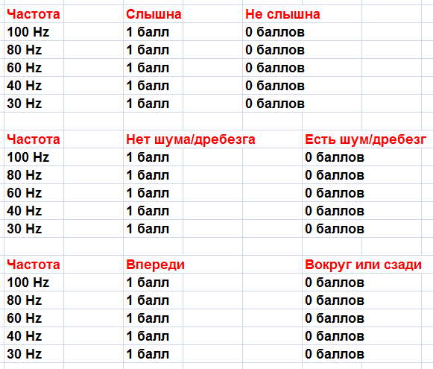

**Слышна:**

Это означает, что частота воспроизводится и имеет аналогичную громкость как у других частот.

Если эта частота ЗНАЧИТЕЛЬНО громче или ЗНАЧИТЕЛЬНО тише, ставьте 0 баллов.

**Нет шума/дребезга:**

Это означает, что нет никаких «ненужных» шумов, таких как грохот дверных панелей или резонансы. Для каждой частоты: если есть шум, который не был записан на CD, ставьте 0 баллов.

**Впереди:**

Это означает, что бас звучит так, как будто он появляется только перед местом прослушивания. Если из-за слушателя или за слушателем появляется какой-то или весь звук басовой частоты, ставьте 0 баллов.

**Советы и подсказки:**

Задача с треком для баса состоит в том, что будет трудно воспроизвести все частоты в фазе при одинаковой громкости на каждой частоте, одновременно с басом фронтальной сцены ( акустической системы).

Запись этого трека была разработана специально для того, чтобы дать слушателю «звуковые сигналы времени». Это позволяет проверить работу временной коррекции, чтобы звуки от сабвуфера приходили вовремя, одновременно с фронтальной сценой (как в музыкальном треке).

Если аудиосистема воспроизводит воспроизводит звуки позади слушателя или значительно громче или тише на разных частотах (т.е. нелинейно), это указывает на то, что можно улучшить вашу автомобильную аудиосистему.

**Tрек № 8: Night & Days**

Этот трек хорош для оценки средних и высоких частот

Живая запись, что объясняет изменение темпа. Вокал стабильный. Гитара звучит ярко, с небольшой степенью эквализации, чтобы исключить чрезмерное выделение баса. Тот же самый тамбурин, что использован в предыдущем треке, но с иным звучанием, поскольку он лежит на полу и по нему ударяют ногой, как если бы играл человек-оркестр. Тамбурин записывался совместно с вокалом стереопарой гитарных микрофонов (поскольку это основная частотная часть этой записи. И именно поэтому тамбурин постоянно меняет свое расположение и не слишком удобен для локализации.

Гитара на 10 секунде звучит расстроено ( не попадает в ноты).

Нет выделения каких-либо частот, хороший спектральный баланс.

Акустическая гитара – по центру.

Мужской вокал – в центре, но немного выше, чем гитара.

Тамбурин нельзя четко локализовать.

Информация о размерах помещения содержит меньше затухания, чем записи в большом помещении.

**4.4 Тональная точность (0 - 120 баллов).**

**Треки № 4, 5, 6 и 7**

**Бас: секция 1, 10 - 60 Гц (0 - 15 баллов) секция 2, 30 - 100 Гц (0 - 15 баллов).**

Инструменты: туба, тромбон, валторна, труба, деревянные духовые, бас-кларнет, бас гитара, контрабас, бас-виола, виолончель, альт, скрипка, арфа, фортепьяно, орган, ударные.

**Мидбас 60 - 200 Гц (0 - 30 баллов)**

Инструменты:вокал, басовые, медные духовые, туба, тромбон, валторна, труба, деревянные духовые - кларнет, гобой, английский рожок, альт-саксофон, бас-кларнет, контрабас, тимпан, бас-виола, виолончель, гитара, альт, скрипка, арфа, фортепьяно, орган, тамбурин, ударные – напольный том, арфа.

**Средние частоты 200 - 3000 Гц (0 - 30 баллов)**

Инструменты:вокал, басовые, медные духовые, туба, тромбон, валторна, труба, деревянные духовые, флейта, кларнет, гобой, английский рожок, альт-саксофон, бас, струнные, виолончель, гитара, альт, скрипка, арфа, фортепьяно, орган, флейта-пикколо, колокольчики, ударные, тамбурин, тарелки, хай-хэт, большая тарелка, шейкер, трещотка, том-том, напольный том, арфа.

**Высокие частоты 3000 Гц и выше (0 - 30 баллов)**

Инструменты:вокал, деревянные духовые, флейта-пикколо, флейта, кларнет, струнные, скрипка, треугольник, щетки, арфа, фортепьяно, орган, колокольчики, том-том, тарелки, хайхэт, большая тарелка, шейкер, трещотка, арфа

**Используйте последующее описание, чтобы оценить бас, мидбас, средние частоты, высокие частоты и общий спектральный баланс.**

**А: 29 - 30 баллов.**

98%-99%  Радостно, удивительно, замечательно, бросающее в дрожь, невероятно мелодично, основательно, богато эмоциями.  
Как в жизни - абсолютно естественно и ясно, вызывает чувства, эмоции, бросает в дрожь, тепло, вовлеченность, расслабляющее звучание, дыхание голосов/инструментов с ощущением пространства вокруг них, на 99% гармонично и музыкально.   
Все детали на месте, все ноты всех инструментов на 100% отчетливо различимы. Воспроизведение шипящих и свистящих звуков превосходно.

Не слышна работа оборудования, ничто не стоит между вами и музыкой, 3абсолютно естественное звучание.  
Не ограниченная энергетика и динамика, все ноты начинаются и заканчиваются точно и энергично. Превосходная передача размеров инструментов, вокала с ощущением телесности и темперамента.

**В: 27 - 28 баллов**.

95% - 97% Близко к предыдущей группе, но чуть хуже.

Очень близко к группе «абсолютно естественно и ясно», производит почти полноценные ощущения, также бросает в дрожь, очень близко к предыдущей группе. На 99% гармонично и музыкально.  
Почти все детали на месте, все ноты всех инструментов на 100% отчетливо различимы. Воспроизведение шипящих и свистящих звуков превосходно.

Не слышна работа оборудования, очень естественное звучание.

Почти полная энергетика и динамика, почти все ноты начинаются и заканчиваются точно и энергично. Близкая к превосходной передача размеров инструментов, вокала с ощущением телесности.

**C: 24 - 26 баллов**.

90% -94% Все передается в очень хорошей пропорции, но не достаточно хорошо   
Хорошая передача естественности и ясности, вызывает много чувств, но не будоражит, хорошая передача пространства и атмосферы, но недостаточная, гармонично и музыкально.   
Большинство деталей на месте, большинство нот инструментов отчетливо различимы. Звучание шипящих и свистящих кажется немного более акцентированным или более приглушенным, чем обычно.   
Звучание открытое, работа оборудования привносит небольшую окраску звучанию, небольшая напряженность в некоторых нотах.   
Почти полная энергетика и динамика, почти все ноты начинаются и заканчиваются точно и энергично.  
Передача размеров инструментов чуть меньше или больше положенного, вокал близок к настоящему, с близким ощущением телесности.

**D: 21 - 23 балла**.

85% - 89%. Почти все находится в хорошей пропорции, но что-то, очевидно упущено.   
Правдивая натуральность и чистота, вызывает правдивые ощущения, пространство среднее или немного больше, чем нормальное, правдивая гармоничность и/или музыкальность.

Некоторые детали упущены, большинство нот инструментов почти отчетливо различимо. Звучание шипящих и свистящих немного акцентировано или приглушено.

Звучание  практически, открытое, работа оборудования привносит небольшую окраску звучанию, небольшая напряженность в звучании множества нот.   
Правдивая энергетика и динамика, некоторые ноты начинаются и заканчиваются точно и энергично.  
Передача размеров инструментов заметно меньше или больше положенного, вокал близок к настоящему с недостаточным ощущением телесности.

**E: 18 - 20 баллов**.

80%-84%-ым Корректное звучание, но потеряны детали или не достаточно передаются

музыкальные ощущения   
Недостаточная натуральность и ясность, вызывает слабые ощущения, мало пространства и атмосферы, гармоничность и/или музыкальность сглажены

Часть деталей присутствует, большинство нот очень отчетливы и различимы. Звучание шипящих и свистящих немного акцентировано или приглушено.

Часть нот завуалирована, очевидная окраска звука, заметная напряженность в части нот, слабая энергетика и/или динамика, только некоторые ноты начинаются и заканчиваются точно и энергично.  
Несколько инструментов меньшего или большего размера, хороший вокал с половинной потерей телесности.

**F: 15 - 17 баллов**.

75% -79% Звучание приятное, но некоторые треки звучат лучше, чем другие. Некоторые ноты звучат натурально и/ или ясно, ощущения вызывают только часть нот и/или инструментов, пространство и атмосфера только в некоторой части нот и/или инструментов, гармоничность и/или музыкальность только в части нот, детальность присутствует только в части нот, множество нот отчетливо и различимо. Звучание шипящих и свистящих смазано или они присвистывают.   
Часть нот завуалирована, очевидная окраска звука, заметная напряженность во множестве нот, энергетика и/или динамика присутствуют только в нескольких нотах, приемлемая звукопередача.

Много инструментов меньшего или большего размера, хороший вокал с существенной потерей телесности или чересчур большого размера.

**G: 12 - 14 баллов**.

70% - 74% Приемлемое звучание, ничто не раздражает, но не достаточно ясно.   
Неестественно, но чисто, ощущения вызывают только часть нот, пространства слишком много, только некоторые ноты звучат гармонично и/ или музыкально

Детальность слабая, некоторые ноты отчетливы и различимы. Звучание шипящих и свистящих смазано или они присвистывают.   
Часть нот завуалирована, сильная окраска звука, сильная напряженность в нескольких нотах, энергетика и/или динамика присутствуют только в паре нот, приемлемая звукопередача лишь в части диапазона.

Инструменты значительно меньшего или большего размера, приемлемый вокал с потерей телесности.

**H: 9 - 11 баллов.**

50% -69% Приемлемое звучание, почти ничего не раздражает   
Неестественно, но почти чисто, нет ощущений, нет эмоций, нет пространства или гипертрофировано, практически нет гармоничности и/или музыкальности   
Практически отсутствует детальность, очень немного нот отчетливо различимы, Звучание шипящих и свистящих сильно смазано или они сильно свистят.   
Сильная завуалированность, сильная напряженность во множестве нот. Почти нет энергетики и/или динамики, посредственная звукопередача.

Инструменты в половину/два раза меньшего или большего размера, почти приемлемый вокал с потерей телесности.

**I: 5 - 8 баллов.**

30% - 49% Звучание раздражающее в некоторых нотах или звуках.   
Неестественно, некоторые ноты чисты, некоторые вызывают противоположные ощущения, пространство и атмосфера трудно различимы, нет гармоничности и/или музыкальности   
Детальности практически нет, слабая то, практически нет разборчивости. Звучание шипящих и свистящих «грязное».   
Сильная завуалированность, очень сильная напряженность в нескольких нотах, нет энергетики и/или динамики, очень посредственная звукопередача.

Инструменты в два-три раза меньшего или большего своего размера, посредственный вокал с потерей или гипертрофированностью телесности.

**K: 1 - 4 баллов**.

1% - 29%-ым Звучание раздражает почти во всех звуках и треках

Неестественное, вызывает неприятные ощущения, пространство неразличимо, нет гармоничности и/или музыкальности, детальность отсутствует, неприятно слушать.  
Сильная завуалированность, очень сильная напряженность во множестве нот.  Нет энергетики и/или динамики, плохая звукопередача.

Размер инструментов и вокала невозможно определить.

**L: 0 баллов. Нет звука 0%**

**Дополнительная информация/пояснения:**   
Ошибки или неправильные настройки в кроссоверной части негативно сказываются на результате обоих диапазонов к примеру в области мидбасового и высокочастотного.  
Никогда не оценивайте звук в 0 баллов, если есть звук и избегайте ставить оценки ниже 5 - 8 если в этом нет необходимости.

**4.5 Общий спектральный баланс (0 - 30 баллов).**

Здесь оцениваются все вышеупомянутые диапазоны (бас, мидбас, средние частоты, высокие частоты) вместе - как единое целое. Оцените, как звучат совместно все диапазоны. Каково звучание в целом. Хорошо сведены диапазоны или нет?

**Tреки: № 6: Gigi и № 8: Night & Days**

**Описания треков смотрите выше.**

**Общий спектральный баланс на повышенной громкости (0 - 30 баллов).**

Аналогично вышесказанному, но на 3 дБ громче.   
Если звук стал лучше, чем на нормальной громкости, добавьте 1 - 3 балла, если стал хуже - вычитайте 1 - 3 балла.

В случае большего разброса в оценках проконсультируйтесь с Главный Судьей.   
Предложение судьям: увеличивайте громкость плавно 2 - 3 шагами. В зависимости от головного устройства она может меняться.

**Дополнительные подсказки:**  
Оценки за общий спектральный баланс не могут быть поводом для корректировки оценок за тональную точность!   
Небольшие различия в оценках за бас, мидбас, средние и высокие частоты, могут привести к среднему значению между оценками за общий спектральный баланс.  
Большие различия в оценках за бас, мидбас, средние и высокие частоты, могут выразиться в более низких оценках в общем спектральном балансе.   
**Оценки за общий спектральный баланс** **никогда не могут быть выше**, чем оценки за тональную точность.  
**Оценки за общий спектральный баланс** **могут** быть ниже, чем оценки за тональную точность.

Никогда не оценивайте в 0 баллов, если есть звук, но и не занижайте оценки ниже 5 - 8 если в этом нет необходимости.

**4.6. Удовольствие от прослушивания (0 - 30 баллов)**   
Удовольствие и радость, которую музыка дарит слушателям.   
Обобщив все музыкальные треки, руководствуйтесь следующими критериями:   
  
Естественность/натуральность от 0 до 3 баллов   
Гармоничность и музыкальность от 0 до 3  баллов   
Атмосфера и эмоции от 0 до 3  баллов   
Ясность/чистота от 0 до 3  баллов  Непринужденность звучания от 0 до 3  баллов   
Динамика и энергетика от 0 до 3  баллов   
Разборчивость и разделение от 0 до 3 баллов   
Телесность голосов и инструментов от 0 до 3 баллов   
Прозрачность от 0 до 3  баллов

Детальность от 0 до 3  баллов

**Как оценивать:**

0 баллов за отсутствие естественности вообще   
1 балл за незначительную естественность   
2 балла за значительную естественность   
3 балла за идеальную естественность   
  
У данной оценки есть связь с общим спектральным балансом. Эти две оценки непосредственно не связаны между собой, но они не могут сильно разниться при нормальных обстоятельствах.   
Вы должны оценить удовольствие от прослушания с различных точек зрения.   
Вы получаете удовольствие от музыки, которую вы слушаете? Или нет?   
В большинстве случаев, оценка за удовольствие от прослушания пропорциональна оценке за общий спектральный баланс на повышенной громкости. Например, СБ=20баллов, УП=18-20баллов.   
Может быть, что система, не очень хорошая на спектральном балансе, но доставляет больше удовольствия от прослушивания и может быть оценена пропорционально выше. Например СБ=18баллов, УП = 22балла.   
Неправдоподобна ситуация, если на общем спектральном балансе оценка 18,

а удовольствие от прослушивания  25.  
Неправдоподобна ситуация при оценке 28 за общий спектральный баланс, а удовольствие от прослушивания 12.

Хорошо звучащая аудиосистема способна продемонстрировать свой потенциал по всем пунктам судейского протокола.   
Нюансы посредственно звучащей аудиосистемы вы должны детально отразить во всех пунктах судейского протокола.

**Избегайте выставления оценки 5, если в этом нет необходимости.**

**Даже плохая (но не ОЧЕНЬ ПЛОХАЯ) звуковая система должна получать около 10 баллов.**

**4.7. Коррекция оценки.**

**Трек №10: Zero Bit Track**

**Тестирование при выключенном двигателе.**

**Шумы переключения (- 6 … 0 баллов)**

**Возможные шумы:**

шум от включения/выключения, треск от переключения – треск, стуки или щелчки, которые слышны через динамики системы, когда щелкают выключателем источника питания – шум щелчков или трески, который идет из динамиков, когда регулируется громкость аудиосистемы или выбирается канал. Треск, шумы, возникающие при цифровом поиске или пошаговой регулировке, свойственные некоторым цифровым регуляторам громкости, не могут быть устранены при надлежащем монтаже, однако они не считаются допустимыми и обусловливают снижение оценки.

Шум, который как-либо генерируется от аудиосистемы или самой этой системой, автомобилем или окружением автомобиля, и который не записан на компакт диск EMMA по оценке качества звука.

**Шумами могут быть:**

Гудение, свист, треск, шум от пола, стук панелей, громкие вентиляторы, механические шумы и т.д.

**Баллы не должны сниматься за механические шумы, например, щелчки в реле или шумы при включении механизированных автоматических панелей.**

**Как судить:**

0 баллов Шумы неразличимы

-1…-2 балла Едва различимые шумы

-3…-4 балла Различимые шумы

-5…-6 баллов Различимые неприятные шумы

**Тестирование при включенном двигателе (-6 – 0 баллов)**

Шум, генерируемый механической/электрической системой автомобиля, который воспроизводится через динамики при включении и/или выключении аудиосистемы.

Используется трек 9.

Судьи регулируют громкость от средней до максимальной. Если шумы усиливаются, судьи могут снять макс. 6 баллов.

**Возможные шумы**:

Гудение генератора переменного тока, шум от системы зажигания, шумы широтно-импульсной модуляции, создаваемые блоками управления, и т.д.

**Как судить:**

1. Выключить систему.

2. Включить двигатель

3. Включить систему

4. Включить и выключить фары, аварийные огни, систему кондиционирования воздуха, тормоза, электрические стеклоподъемники и т.д.

5. Увеличьте обороты двигателя.

Как оценивать:

0 баллов Шумы неразличимы

-1…-2 балла Едва различимые шумы

-3…-4 балла Различимые шумы

-5…-6 баллов Шумы мешают прослушиванию.

Если на некоторых треках (например, трек №7) слышны звуки, но не в ноль-бит треке (возможно влияние цифровой системы шумоподавления). то эти другие треки можно рассматривать для оценки.

**4.8. Эргономика (0 – 6 баллов).**

**Видимость дисплея (0 - 3 баллов).**

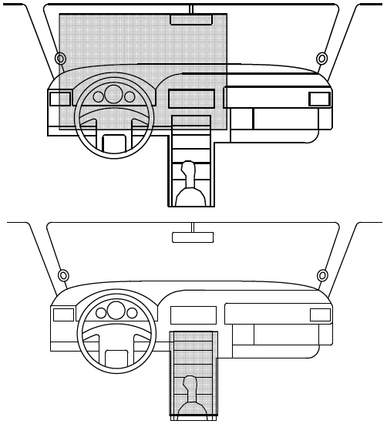

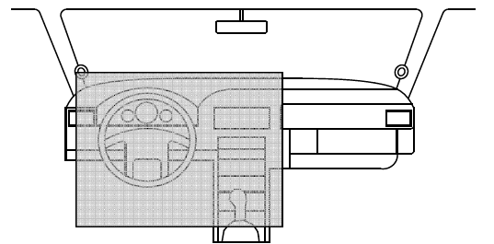

Верхний рисунок 3 балла – видимость дисплея в области, выделенной серым цветом.

Средний рисунок 2 балла - видимость дисплея в области, выделенной серым цветом.

Нижний рисунок 1 балл - видимость дисплея вне области, выделенной серым цветом.

**0 баллов, если очень плохой обзор или его вовсе нет**

**Удобство управления (от 0 до 3 баллов)...**

3 балла Очень легкий доступ к системе и управление ею. Органами управления

(дополнительным пультом дистанционного управления) можно пользоваться, не снимая

рук с руля.

Орган управления (дополнительный пульт дистанционного управления) должен быть надлежащим образом закреплен (не должен двигаться во время использования).

2 балла Легкий доступ к системе и управление ею. Орган управления

(дополнительный пульт дистанционного управления) установлен и

надлежащим образом закреплен (не должен двигаться во время

использования).

Незакрепленный ручной пульт ДУ

недопустим.

1 балл Легкий доступ к системе и управление ею.

Нет пульта ДУ.

0 баллов Трудный доступ к системе и управление ею.

Источник вне пределов досягаемости.

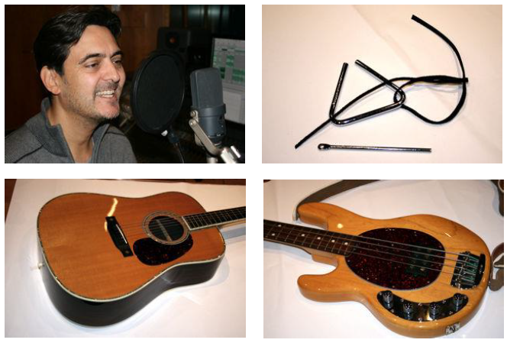**Трек №2: пять позиций**

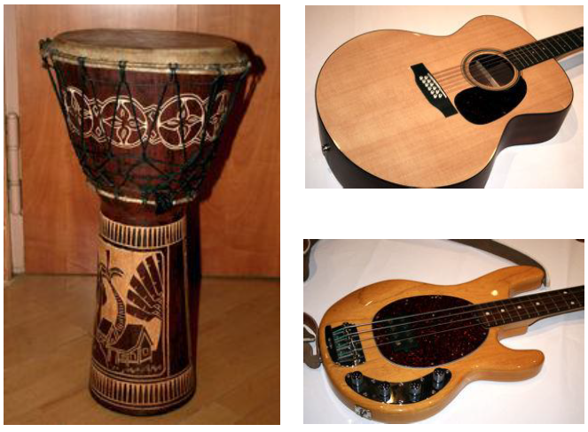**Трек №3: 7 инструментов в центре**

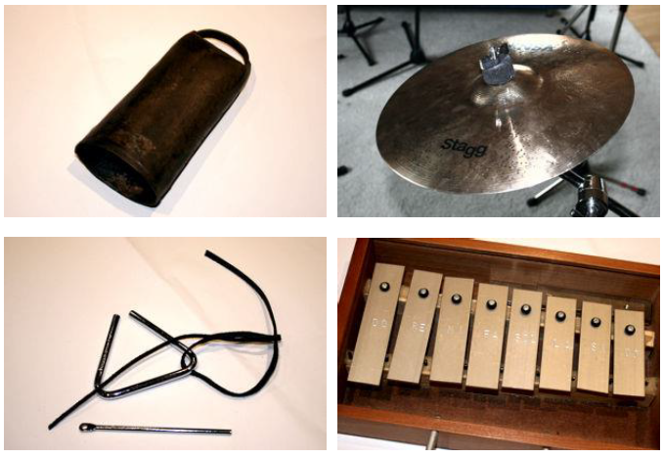

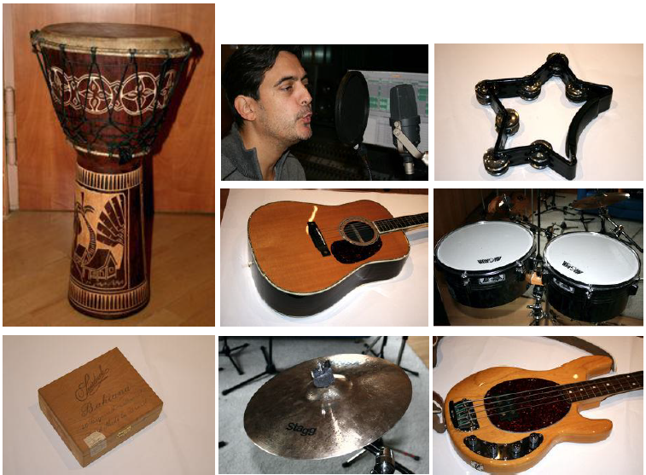**Tрек № 4: Sugar Lemon**

**Tрек № 5: Sax o'clock**

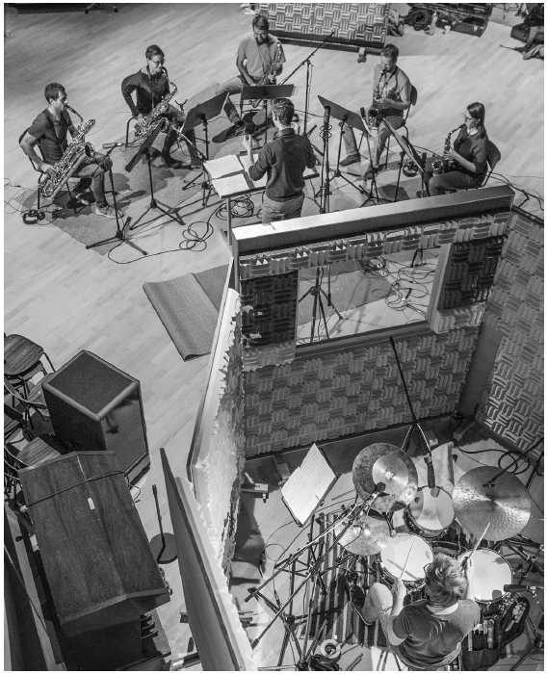

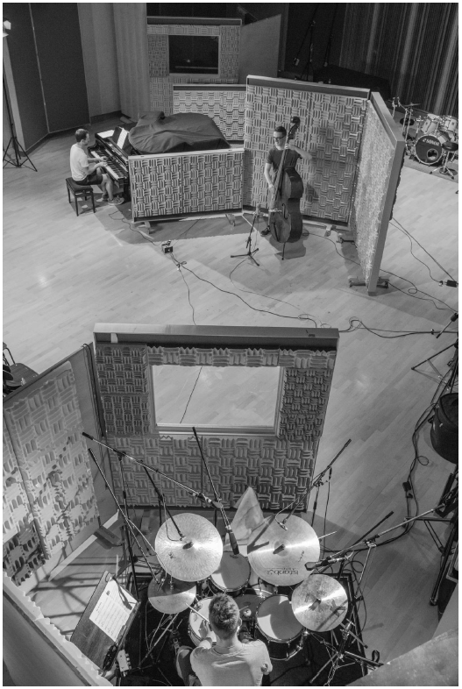**Tрек № 6: Gigi**

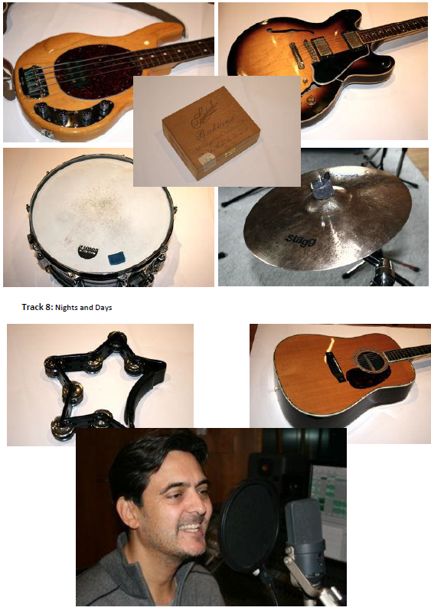**Tрек № 7: Cigar Box**